

まいにち

れいはい

れいはいはさいこうのしゅくふく

れいてき　せいふくを　あらかじめした

３にんの　せいねん

「しぬことを　しっていても　おがみませんでした」

いのり　　　　　　　　　　　　　　　　　　　　　　　　　　　　　　　　　　　　　　　　　　しかいしゃ

しとしんじょう　　　　　　　　　　　　　　　　　　　　　　　　　　　　　　　　　　　　　　みんなで

さんび　　　　　　しんさんびか171ばん（みかみのひとりご）わたしをあいされた、きみをあいされた（2021ねんこどもさんび)

せいしょ　　　　　　　　　　　　　　　　　　　　　　　　　　　　　　　　　ダニエル3:8～23

**ダニエル3:8～23**もし、そうなれば、たちのえるは、のえるからたちをいすことができます。よ。はたちをあなたのからいします。しかし、もしそうでなくても、よ、ごください。たちはあなたのにえず、あなたがてたのをむこともしません。」(17～18)

みことば　　　れいてき　せいふくを　あらかじめした３にんの　せいねん

「しぬことを　しっていても　おがみませんでした」　　　しかいしゃ

　サタンは、いをしてがのことをからないように、サタンをむように

させます。いであったバビロンはサタンにつかまっていました。をまなければ、

のえるにげむというろしいをりました。

**シャデラク、メシャク、アベデ・ネゴ**は、**バビロン**にとしてれてられていました。

バビロンのとイスラエルのも、をみました。しかし、**３はぬことをって**

**いても**、みませんでした。、のえるのにげむとわれました。そのとき、

がってくださらなくても、**をむことはしない**と、しました。は

のいをって、３がえないようにしてくださいました。をじる３の

をたバビロンのは、きておられるをほめたたえました。

　いのり　　　　　　　　　　　　　　　　　　　　　　　　　　　　　　　　　いっしょに　おおきなこえで

いのりましょう

かみさま　ありがとうございます！サタンが　このよを　うごかす　ほうほうを　みることが

できますように。わたしだけでも　ただ　キリストを　みあげますように。

いきておられる　イエス・キリストの　みなによって　おいのりします。アーメン

しゅのいのり　　　　　　　　　　　　　　　　　いっしょに　しゅのいのりを　いのって　れいはいを　おえましょう

フォーラム　　　　　　　　　　　　　　　　　　きょうの　みことばを　きいて　パパとママと　はなしを　しましょう

21日　　　　　22日　　　　23日　　　　24日　　　　25日　　　　26日

まいにち

　　　　　　　　　　　　　　チェックしよう げつよう　　　かよう　　　すいよう　　 もくよう　 きんよう　　　どよう

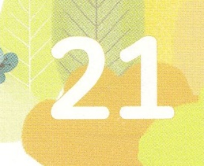

１３３とは、みことばを　１にち　３かい　３かいずつ　よめば

　　　　　　　　いっしゅうかんに　おぼえることが　できるという　いみです。

あまくて　ふしぎな　かみさまの　みことばを　まいにち　よみましょう。

よく　みえる　ところに　はっておいて　いっしゅうかん

くりかえし　よんで　みことばを　おぼえましょう

あま～い

１３３

みことば　あんしょう

**げつようび**

**しかし、もし　そうでなくても、**

**おうよ、ごしょうち　ください。**

**わたしたちは**

**あなたの　かみがみに　つかえず、**

**あなたが　たてた　きんのぞうを**

**おがむことも　しません。**

ダニエル3しょう18せつのみことば

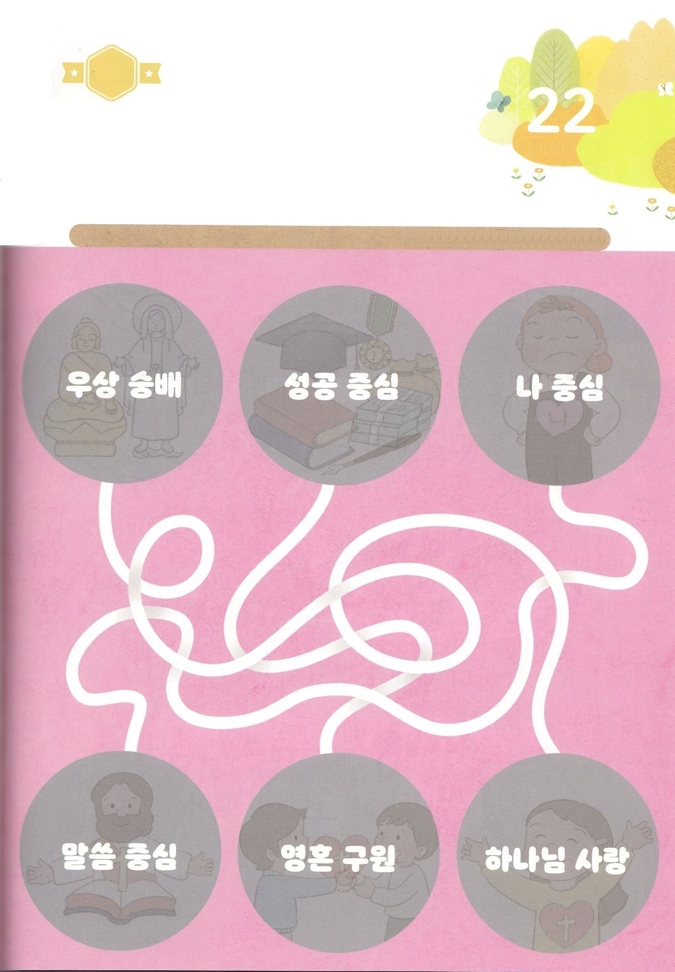

きって　はろう

ひとびとは　めに　みえる　ぐうぞうと　めに　みえない　ぐうぞうを

おがんでいます。　めに　みえる　ぐうぞうと　めに　みえない

ぐうぞうには　なにが　ありますか。　したの　じに　あう　えを

つぎの　ページから　きりとって　はって　せんを　たどって

かみさまから　あたえられる　ことに　かえましょう。

きって　はろう

ちょきちょき

**かようび**

じゅんびするもの┃はさみ、のり、つぎのページ

かみさま

あい

たましいの

すくい

みことば

ちゅうしん

わたし

ちゅうしん

せいこう

ちゅうしん

ぐうぞうすうはい

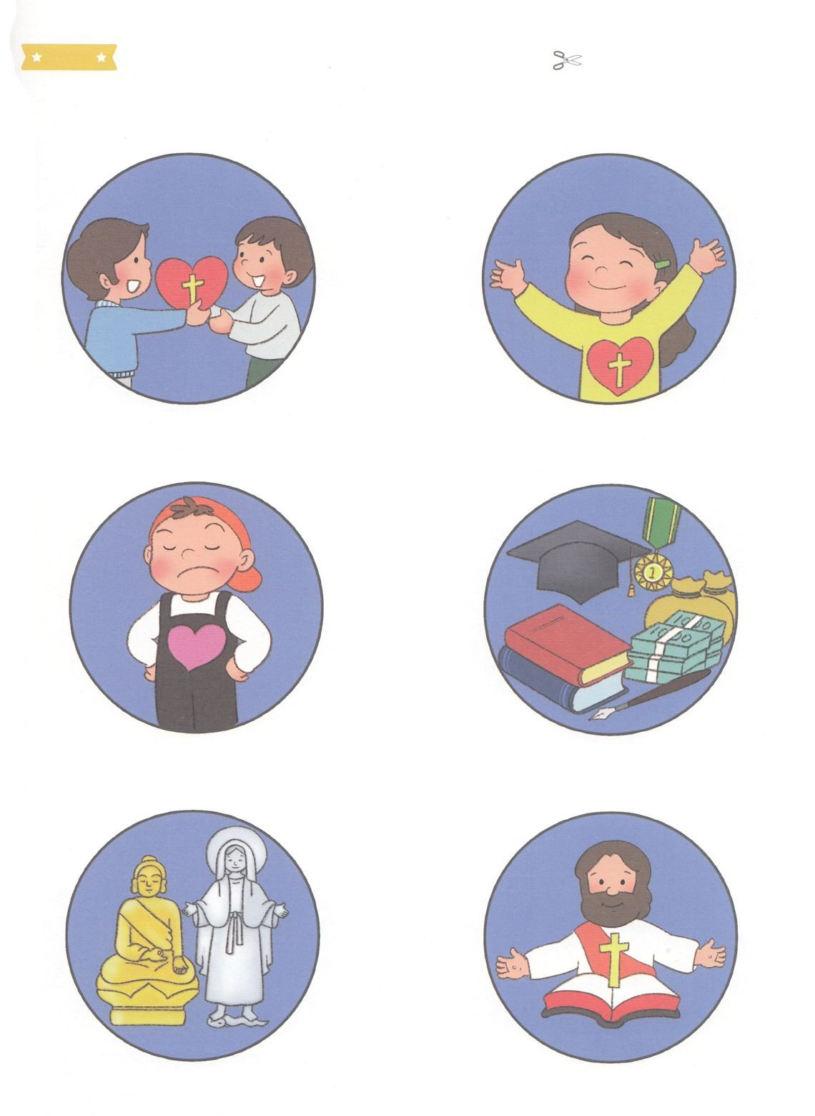

　ふろく　　　　　　　　　　　　　　　　　　　　　　　　　　　　　　　　　　　　　　　　　　きりぬいて　つかってください

わたし

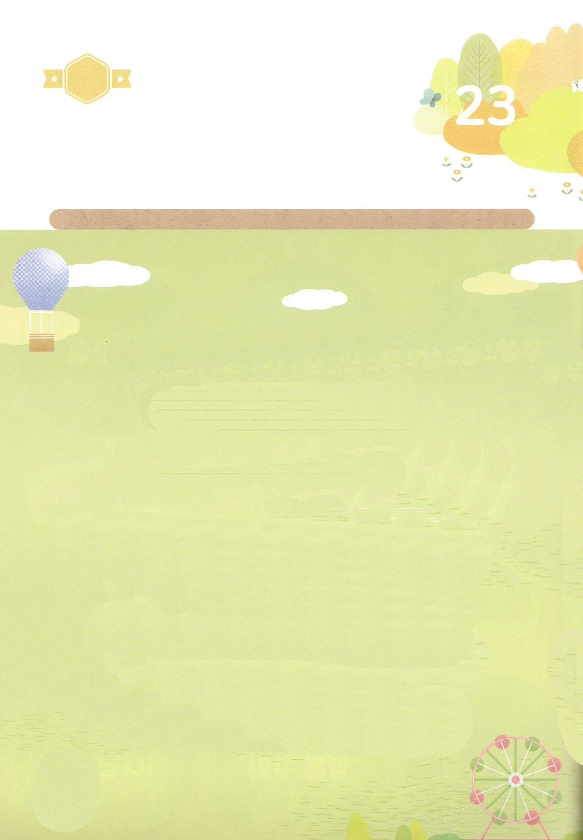

かくしんの　ないようを　こころに　きざみましょう

きょうも　パパとママと　いっしょに　れいはいしましょう。

きょうの　みことばで　じゅうような　たんごを　もういちど

かんがえてみましょう。

したの　ないようを　よんで　じゅうような　たんごを

なぞって　かきましょう。

はーい！

わたしです！

かくしんさがし

**すいようび**

バビロンの　ひとと　イスラエルの　ひとも、

ぐうぞうを　おがみました。

しかし、３にんは

しぬことを　しっていても　、

おがみませんでした。

かみさまが　すくって　くださらなくても、

ぐうぞうを　おがむことは　しない　と、

こくはく　しました。

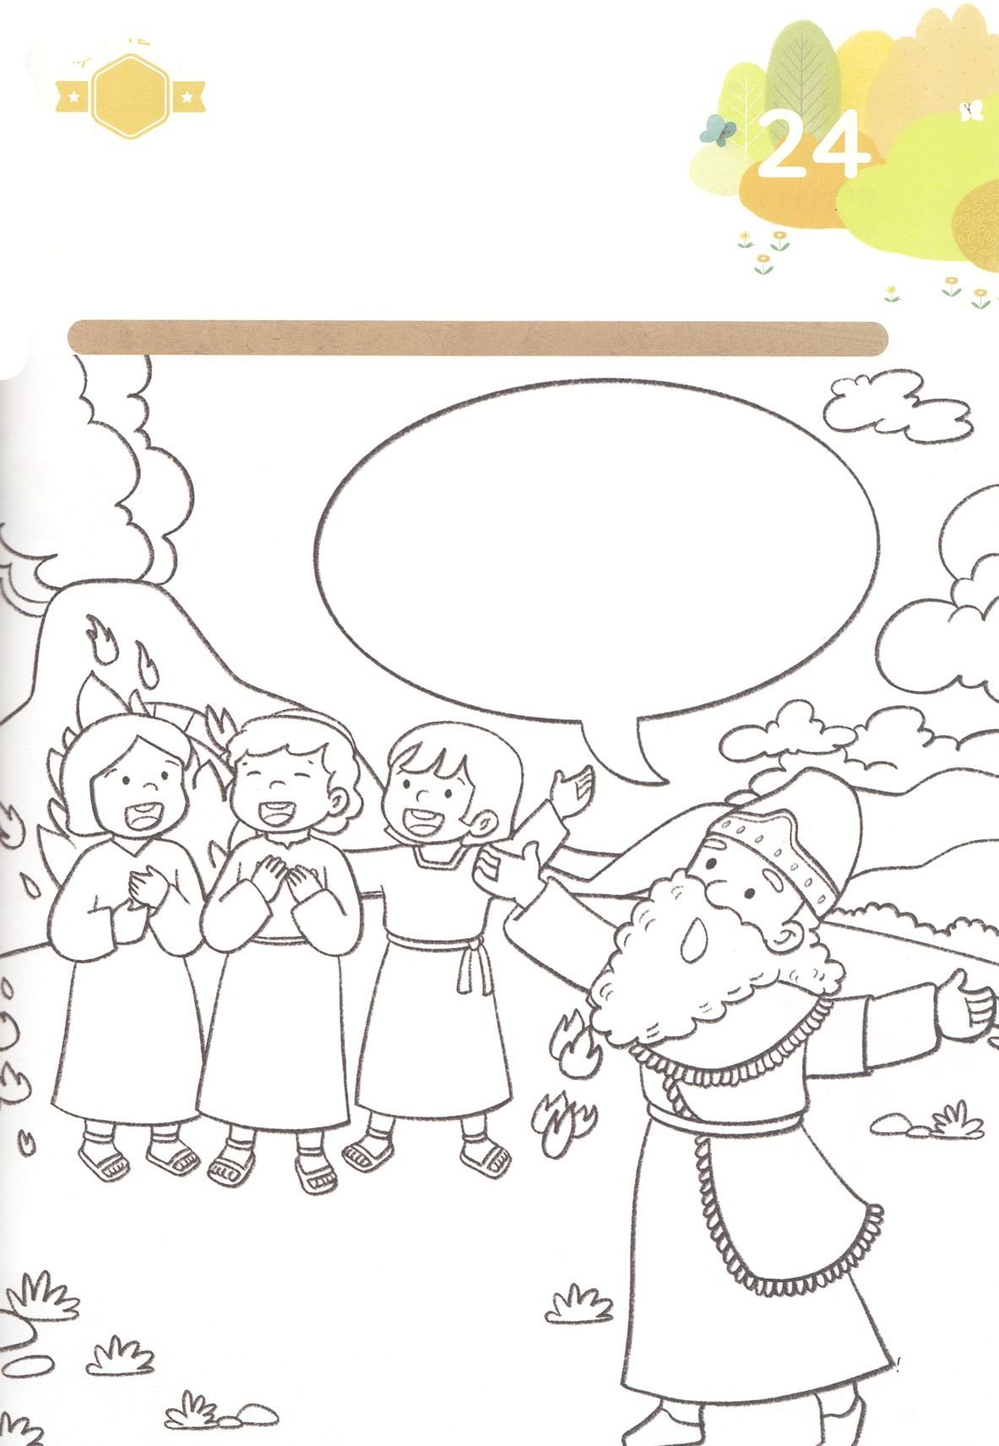

かくれている　えを　みつけたり　きれいに　いろを

ぬったり　しましょう

ぐうぞうを　おがまなかった　３にんの　せいねんは　ひの　もえる

ろの　なかでも　しにませんでした。　３にんの　しんこうの

けつだんと　ゆうきによって　いきておられる　かみさまの　みなが

さらに　たかめられました。　したの　えに　きれいな　いろを　ぬって

えを　かんせい　させましょう。

どこ？

さがして　いろをぬろう

**もくようび**

*ほむべきかな！*

*いと　たかき　かみ*

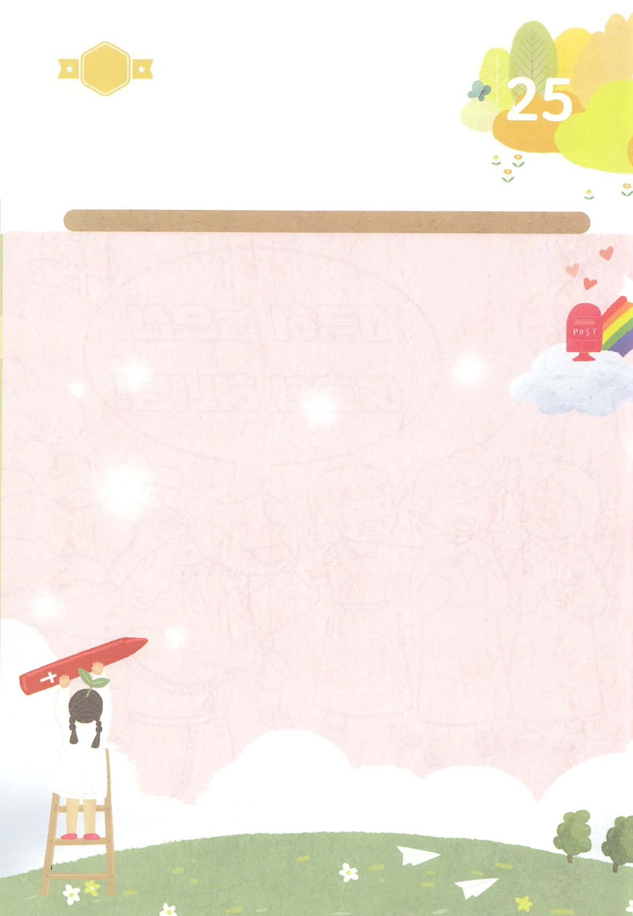

パパとママと　いっしょに　おはなしして

かみさまが　よろこばれる　かんがえ　ことば　こうどうを

えで　ひょうげんしましょう。

いっしゅうかん　かみの　こどもの　みぶんと　けんいを　あじわいましたか。

こんしゅう　かみさまが　ともに　おられた　なかで　いちばん　おもいだす

ことや　かんがえを　えか　じで　にっきに　かいて　ひょうげんしましょう。

ひそひそ

ひょうげんしよう

**きんようび**

こくいん

ね

たいしつ

ワーク

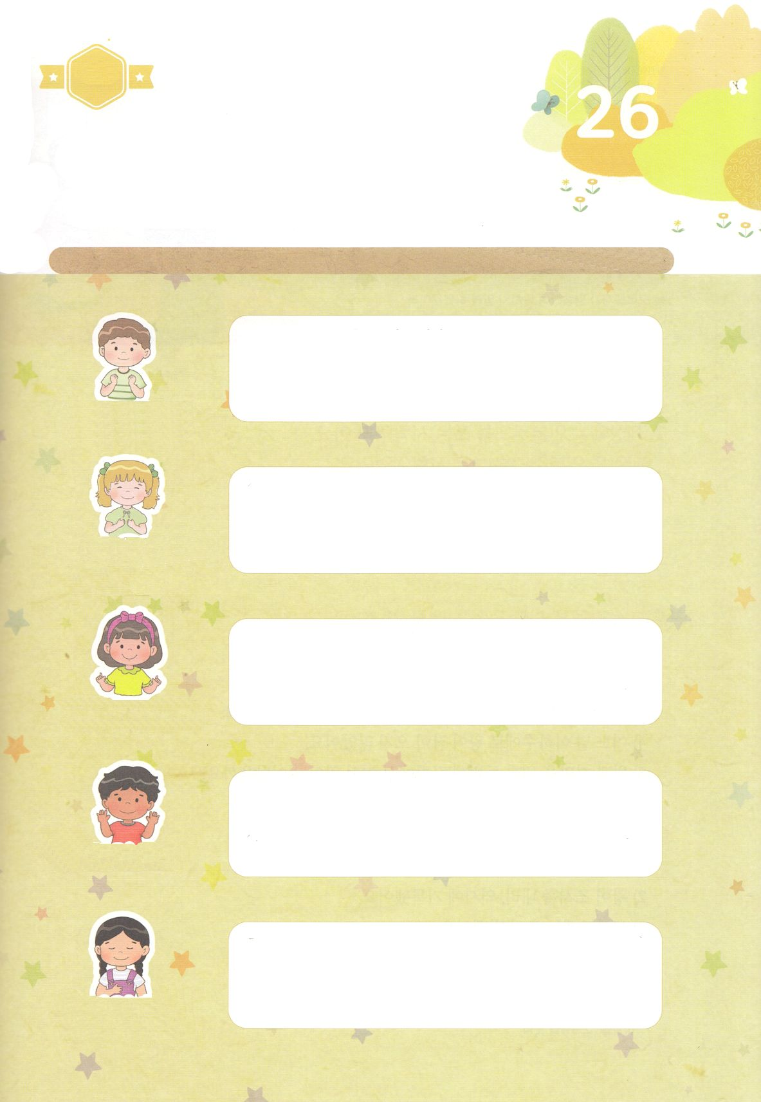

たのしい　ワークをして　いっしゅうかんの　みことばを

こころに　きざみましょう

わたしたちを　まもって　みちびいて　くださる　せいれいさまは

いつも　わたしたちと　ともに　いてくださいます。　それゆえ

わたしたちは　おそれたり　しんぱいしたり　おもいわずらわなくて

よいのです。　５つの　かくしんに　ついての　みことばを　よんで

つぎの　ページの　ワークを　きりぬいて　５つの　かくしんの

ふくろを　つくりましょう。

**どようび**

じゅんびするもの┃はさみ、のり、つぎの　ページ

Iヨハネ5:10～13

その　あかしとは、かみが　わたしたちに　えいえんのいのちを

あたえられたと　いうこと、そして　この　いのちが　みこの　うちに

あると　いうことです。みこを　もつものは　いのちを　もって

おり、かみの　みこを　もたない　ものは　いのちを　もっていません。

（11～12）

すくいの

かくしん

エレミヤ33:1～3

ちを　つくられた　しゅ、それを　かたちづくって　かくりつさせた

しゅ、そのなは　しゅである　かたが　こう　おおせられる。わたしを

よべ。そうすれば、わたしは、あなたに　こたえ、あなたの　しらない、

りかいを　こえた　おおいなる　ことを、あなたに　つげよう。（2～3）

いのりの　こたえの

かくしん

しんげん3：5～6

こころを　つくして　しゅに　よりたのめ。じぶんの　さとりに

たよるな。あなたの　いく　ところ　どこにおいても、しゅを　みとめよ。

そうすれば、しゅは　あなたの　みちを　まっすぐにされる。

みちびきの

かくしん

Iヨハネ1:9

もし、わたしたちが　じぶんの　つみを　いいあらわすなら、かみは

しんじつで　ただしい　かた　ですから、そのつみを　ゆるし、すべての

あくから　わたしたちを　きよめて　くださいます。

つみの　ゆるしの

かくしん

Iコリント10:13

あなたがたの　あった　しれんは　みな　ひとの　しらないものでは

ありません。かみは　しんじつな　かたですから、あなたがたを、

たえられない　ほどの　しれんに　あわせることは　なさいません。

むしろ、たえられるように、しれんと　ともに　だっしゅつの　みちも

そなえてくださいます。

しょうりの

かくしん

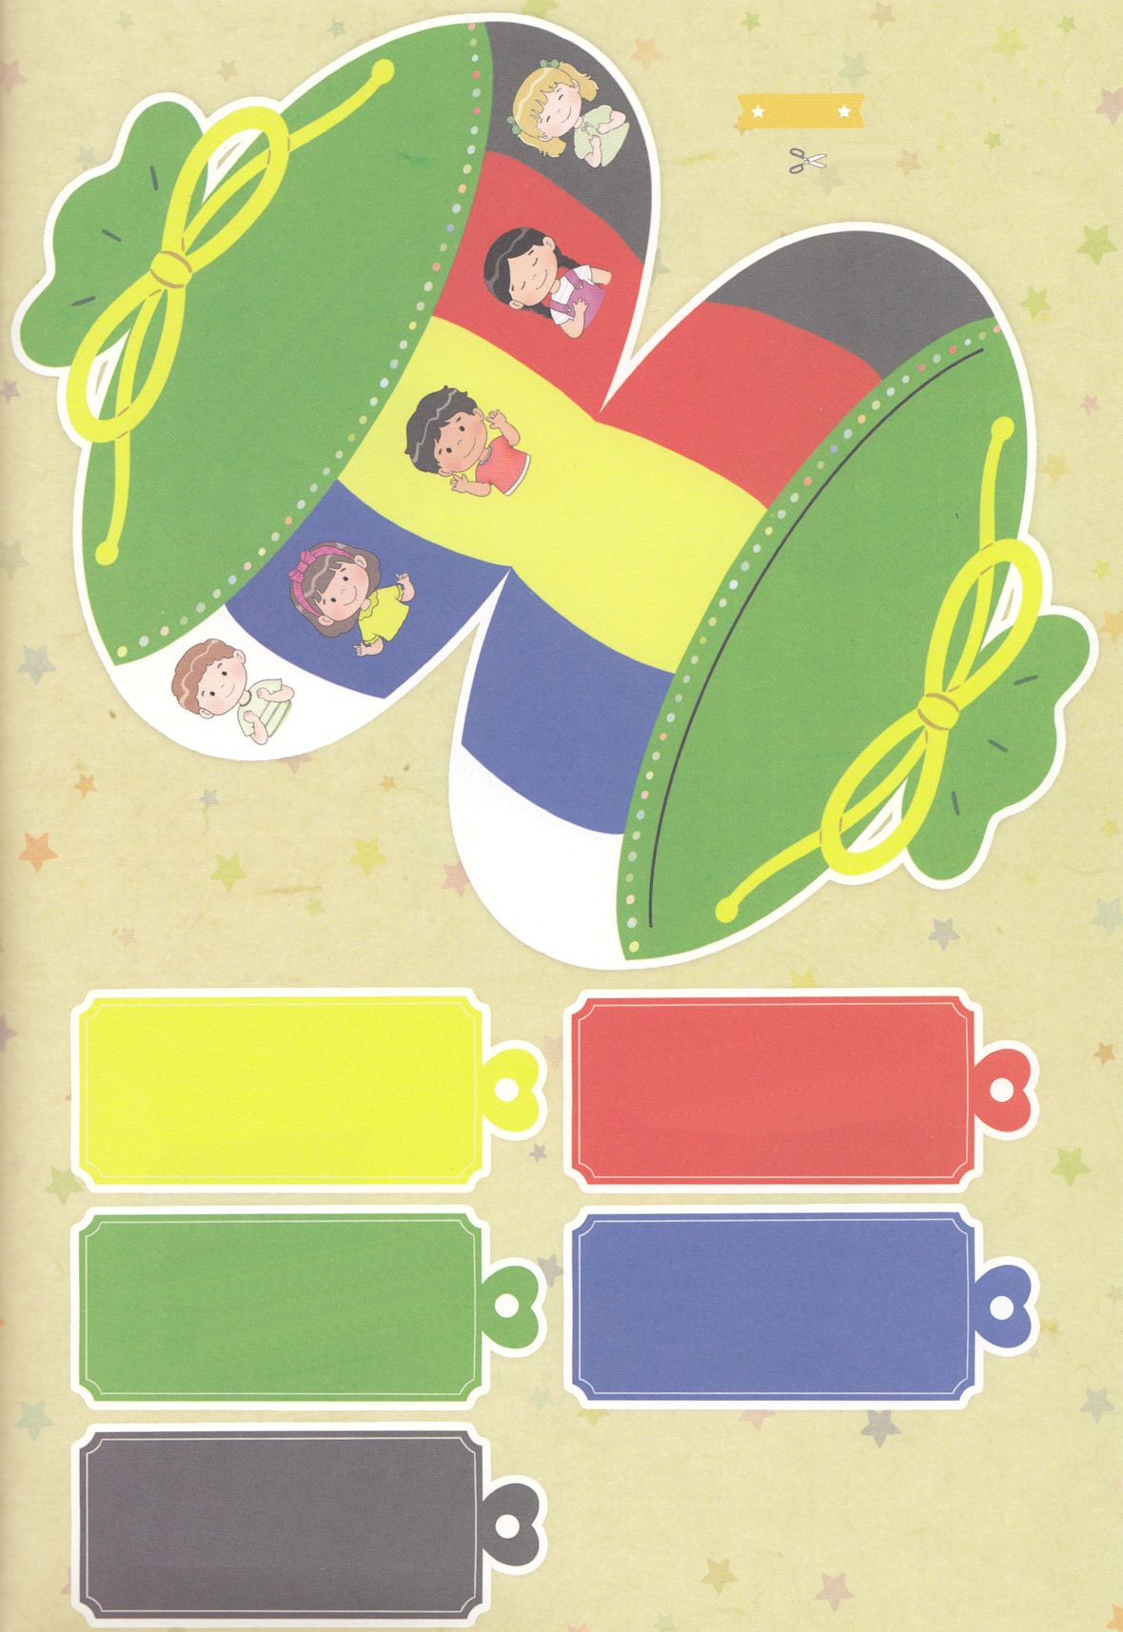

つみの　ゆるしの

かくしん

しょうりの

かくしん

すくいの

かくしん

いのりの　こたえの

かくしん

みちびきの

かくしん

５つの　かくしんの　ふくろ